2002年全国普通高等学校招生统一考试
上海化学试卷
考生注意：
1．本试卷满分l50分，考试时问120分钟·
2．本考试设试卷和答题纸两部分，试卷包括试题与答题要求；所有答题必须涂(选择
题)或写(非选择题)在答题纸上；做在试卷上一律不得分。
3．答题前，考生务必在答题纸上用钢笔或圆珠笔清楚填写姓名、准考证号，并将核对后的条形码贴在指定位置上。
4．答题纸与试卷在试题编号上是一一对应的，答题时应特别注意，不能错位。

可能用到的相对原子质量：
H－1 C－12 N－14 O－16 S－32 Cl－35.5 K－39 Ca－40 Cu－64
一、选择题（本题共10分），每小题2分，只有一个正确选项，答案涂写在答题纸上。
1．为维持人体内电解质平衡，人在大量出汗后应及时补充的离子是 ( )
A. Mg^{2＋} B. Ca^{2＋} C. Na＋ D. Fe^{3＋}

2．C₆₀与现代足球有很相似的结构，它与石墨互为 ( )
A 同位素 B 同素异形体 C 同分异构体 D 同系物

3．下列表达方式错误的是 ( )
A 甲烷的电子式 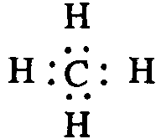
B. 氟化钠的电子式 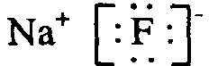
C. 硫离子的核外电子排布式 1s²2s²2p⁶3s²3p⁴
D. 碳－12原子 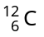

4．将饱和FeCl₃溶液分别滴入下述液体中，能形成胶体的是 ( )
A. 冷水 B. 沸水 C. NaOH浓溶液 D. NaCl浓溶液

5．两次获得诺贝尔奖，在化学界享有盛名的科学家是 ( )
A. 爱因斯坦 B. 达尔文 C. 居里夫人 D. 欧拉

二、选择题（本题共36分），每小题3分，只有一个正确选项，答案涂写在答题纸上。
6．有人认为在元素周期表中，位于ⅠA族的氢元素，也可以放在ⅦA族，下列物质能支持这种观点的是 ( )
A. HF B. H₃O＋ C. NaH D. H₂O₂

7．在下列有关晶体的叙述中错误的是 ( )
A. 离子晶体中，一定存在离子键 B. 原子晶体中，只存在共价键
C. 金属晶体的熔沸点均很高 D. 稀有气体的原子能形成分子晶体

8．N_{A}为阿佛加德罗常数，下述正确的是 ( )
A. 80 g硝酸铵含有氮原子数为2N_{A}
B. 1 L 1 mol / L的盐酸溶液中，所含氯化氢分子数为N_{A}
C. 标准状况下，11.2 L四氯化碳所含分子数为0.5 N_{A}
D. 在铜与硫的反应中，1 mol铜失去的电子数为2 N_{A}

9．在pH＝1的无色溶液中能大量共存的离子组是 ( )
A. 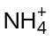、Mg^{2＋}、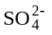、Cl－ B. Ba^{2＋}、K＋、OH－、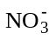
C. Al^{3＋}、Cu^{2＋}、、Cl－ D. Na＋、Ca^{2＋}、Cl－、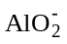

10．水的状态除了气、液和固态外，还有玻璃态。它是由液态水急速冷却到165K时形成的，玻璃态的水无固定形状，不存在晶体结构，且密度与普通液态水的密度相同，有关玻璃态水的叙述正确的是 ( )
A. 水由液态变为玻璃态，体积缩小 B. 水由液态变为玻璃态，体积膨胀
C. 玻璃态是水的一种特殊状态 D. 玻璃态水是分子晶体

11．已知自然界氧的同位素有¹⁶O、¹⁷O、¹⁸O，氢的同位素有 H、D，从水分子的原子组成来看，自然界的水一共有 ( )
A. 3种 B. 6种 C. 9种 D. 12种

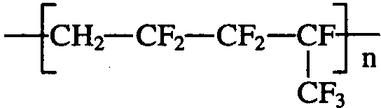
12．维通橡胶是一种耐腐蚀、耐油、耐高温、耐寒性能都特别好的氟橡胶。它的结构简式见右图：合成它的单体为 ( )
A. 氟乙烯和全氟异丙烯 B. 1,1－二氟乙烯和全氟丙烯
C. 1－三氟甲基－1,3－丁二烯 D. 全氟异戊二烯

13．以下实验能获得成功的是 ( )
A. 用含结晶水的醋酸钠和碱石灰共热制甲烷气体
B. 将铁屑、溴水、苯混合制溴苯
C. 在苯酚溶液中滴入少量稀溴水出现白色沉淀
D. 将铜丝在酒精灯上加热后，立即伸入无水乙醇中，铜丝恢复成原来的红色
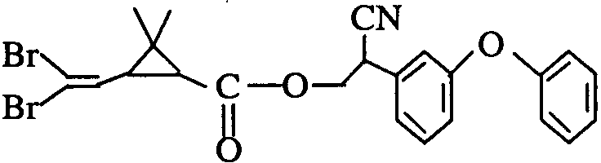
14．拟除虫菊酯是一类高效、低毒、对昆虫具有强烈触杀作用的杀虫剂，其中对光稳定的溴氰菊酯的结构简式如右图：
下列对该化合物叙述正确的是
( )
A. 属于芳香烃 B. 属于卤代烃
C. 在酸性条件下不水解 D. 在一定条件下可以发生加成反应

15．将足量CO₂通人KOH和Ca(OH)₂的混合稀溶液中，生成沉淀的物质的量（n）和通入CO₂体积（y）的关系正确的是 ( )
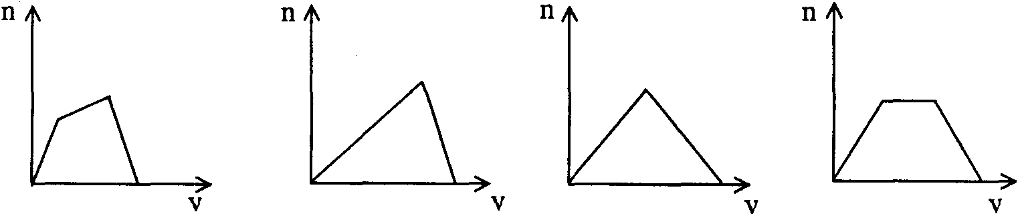
A B C D
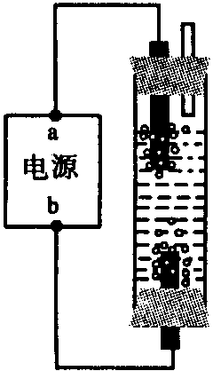
16．某学生想制作一种家用环保型消毒液发生器，用石墨作电极电解饱和氯化钠溶液，通电时，为使Cl₂被完全吸收，制得有较强杀菌能力的消毒液，设计了如图的装置，则对电源电极名称和消毒液的主要成分判断正确的是 ( )
A. a为正极，b为负极；NaClO和NaCl
B. a为负极，b为正极；NaClO和NaCl
C. a为阳极，b为阴极；HClO和NaCl
D. a为阴极，b为阳极；HClO和NaCl

17．1998年诺贝尔化学奖授予科恩（美）和波普尔（英），以表彰他们在理论化学领域作出的重大贡献。他们的工作使实验和理论能够共同协力探讨分子体系的性质，引起整个化学领域正在经历一场革命性的变化。下列说法正确的是 ( )
A. 化学不再是纯实验科学 B. 化学不再需要实验
C. 化学不做实验，就什么都不知道 D. 未来化学的方向还是经验化

三、选择题（本题共20分），每小题4分，每小题有一个或两个正确选项。只有一个正确选项的，多选不给分；有两个正确选项的，选对一个给2分，选错一个该小题不给分，答案涂写在答题纸上。
18．在相同温度时100 mL 0.01 mol / L的醋酸溶液与10 mL 0.01 mol / L的醋酸溶液相比较，下列数值前者大于后者的是 ( )
A. 中和时所需NaOH的量 B. 电离度
C. 对的物质的量 D. CH₃COOH的物质的量

19．下列离子方程式书写正确的是 ( )
A. FeCl₂溶液中通入Cl₂：Fe^{2＋}＋Cl₂→Fe^{3＋}＋2Cl－
B. 澄清石灰水与少量小苏打溶液混合：Ca^{2＋}十OH－＋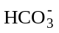→CaCO₃↓＋H₂O
C. FeS固体放入稀硝酸溶液中：FeS＋2H＋→Fe^{2＋}＋H₂S↑
D. AlCl₃溶液中加入过量氨水：Al^{3＋}＋4OH－→＋2H₂O

20．在常温下10 mL pH＝10的KOH溶液中，加人pH＝4的一元酸HA溶液至pH刚好等于7（假设反应前后体积不变），则对反应后溶液的叙述正确的是 ( )
A. c(A－)＝c(K＋) B. c(H＋)＝c(OH－)＜c(K＋)＜c(A－)
C. V_{总}≥20 mL D. V_{总}≤20 mL

21．混合下列各组物质使之充分反应，加热蒸干产物并在300℃灼烧至质量不变，最终残留固体为纯净物的是 ( )
A. 向CuSO₄溶液中加入适量铁粉
B. 等物质的量浓度、等体积的(NH₄)₂SO₄与BaCl₂溶液
C. 等物质的量的NaHCO₃与Na₂O₂固体
D. 在NaBr溶液中通入过量氯气

22．0.03 mol铜完全溶于硝酸，产生氮的氧化物NO、NO₂、N₂O₄混合气体共0.05 mol。该混合气体的平均相对分子质量可能是 ( )
A. 30 B. 46 C. 50 D. 66

四、（本题共24分）
23．在氯氧化法处理含CN－的废水过程中，液氯在碱性条件下可以将氰化物氧化成氰酸盐（其毒性仅为氰化物的千分之一），氰酸盐进一步被氧化为无毒物质。
（1）某厂废水中含KCN，其浓度为650 mg / L。现用氯氧化法处理，发生如下反应（其中N均为－3价）：
KCN＋2KOH＋Cl₂ → KOCN＋2KCl＋H₂O
被氧化的元素是 __________ 。
（2）投入过量液氯，可将氰酸盐进一步氧化为氮气。请配平下列化学方程式，并标出电子转移方向和数目：
KOCN＋ KOH＋ Cl₂ → CO₂ ＋ N₂ ＋ KCl ＋ H₂O
（3）若处理上述废水20 L，使KCN完全转化为无毒物质，至少需液氯 g。

24．在一定体积的密闭容器中，进行如下化学反应：CO₂(g)＋H₂(g)CO(g)＋H₂O（g），
其化学平衡常数K和温度t的关系如下表：
t℃ | 700 | 800 | 830 | 1000 | 1200
K | 0.6 | 0.9 | 1.0 | 1.7 | 2.6
回答下列问题：
（1）该反应的化学平衡常数表达式为K＝ 。
（2）该反应为 反应（选填吸热、放热）。
（3）能判断该反应是否达到化学平衡状态的依据是 （多选扣分）。
（a）容器中压强不变 （b）混合气体中 c(CO)不变
（c）υ_{正}(H₂)＝υ_{逆}(H₂O) （d）c(CO₂)＝c(CO)
（4）某温度下，平衡浓度符合下式：c(CO₂)·c(H₂)＝c(CO)·c(H₂O)，试判断此时的温度为 ℃。

25．致冷剂是一种易被压缩、液化的气体，液化后在管内循环，蒸发时吸收热量，使环境温度降低，达到致冷目的。人们曾采用过乙醚、NH₃、CH₃Cl等作致冷剂，但它们不是有毒，就是易燃、于是科学家根据元素性质的递变规律来开发新的致冷剂。
据现有知识，某些元素化合物的易燃性、毒性变化趋势如下：
（1）氢化物的易燃性：第二周期 ＞ ＞H₂O、HF；
第三周期 SiH₄＞PH₃＞ ＞ 。
（2）化合物的毒性：PH₃＞NH₃ H₂S H₂O；
CS₂ CO₂ CCl₄ CF₄ （选填＞或＜、＝。)
于是科学家们开始把注意力集中在含F、Cl的化合物上。
（3）已知CCl₄的沸点为76.8℃，CF₄的沸点为－128℃，新致冷剂的沸点范围应介于其间。经过较长时间反复试验，一种新的致冷剂氟里昂CF₂Cl₂终于诞生了，其它类似的还可以是 。
（4）然而，这种致冷剂造成了当今的某一环境问题是 。
但求助于周期表中元素及其化合物的 变化趋势来开发致冷剂的科学思维方法是值得借鉴的。（填写字母，多选扣分）
① 毒性 ② 沸点 ③ 易燃性 ④ 水溶性 ⑤ 颜色
（a）①②③ （b）②④⑤ （c）②③④

五、（本题共24分）
26．为探究乙炔与溴的加成反应，甲同学设计并进行了如下实验：先取一定量工业用电石与水反应，将生成的气体通入溴水中，发现溶液褪色，即证明乙炔与溴水发生了加成反应。
乙同学发现在甲同学的实验中，褪色后的溶液里有少许淡黄色浑浊，推测在制得的乙炔中还可能含有少量还原性的杂质气体，由此他提出必须先除去之，再与溴水反应。
请你回答下列问题：
（1）写出甲同学实验中两个主要的化学方程式 。
（2）甲同学设计的实验 （填能或不能）验证乙炔与澳发生加成反应，其理由是 （多选扣分）。
（a）使溴水褪色的反应，未必是加成反应
（b）使溴水褪色的反应，就是加成反应
（c）使溴水褪色的物质，未必是乙炔
（d）使溴水褪色的物质，就是乙炔
（3）乙同学推测此乙炔中必定含有的一种杂质气体是 ，它与溴水反应的化学方程式是 ；在验证过程中必须全部除去。
（4）请你选用下列四个装置（可重复使用）来实现乙同学的实验方案，将它们的编号填入方框，并写出装置内所放的化学药品。
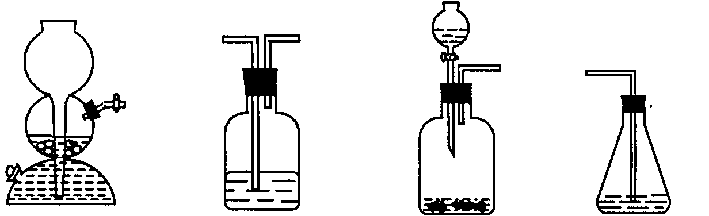
（a） （b） （c） （d）
→ b → → d
（电石、水）（ ） （ ） （溴水）
（5）为验证这一反应是加成而不是取代，丙同学提出可用pH试纸来测试反应后溶液的酸性，理由是 。

27．Ag/α－Al₂O₃是石油化学工业的一种重要催化剂，其中Ag起催化作用，α－Al₂O₃是载体且不溶于硝酸，该催化剂的回收实验如下图所示。其中的转化反应为：
6AgCl＋Fe₂O₃→3Ag₂O＋2FeCl₃
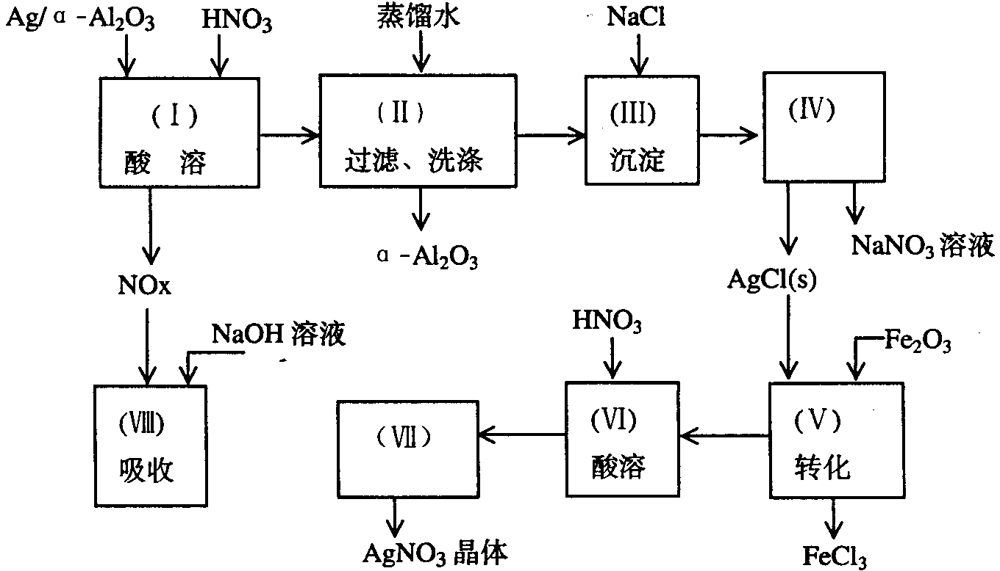

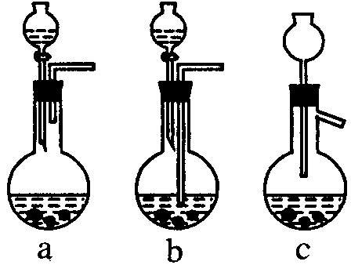
阅读上述实验流程，完成下列填空：
（1）Ag/α－Al₂O₃加酸溶解应该选用装置 （选填a、b、c）。
（2）在实验操作（Ⅱ），如果用自来水代替蒸馏水进行洗涤，将会发生化学反应的离子方程式
。
（3）实验操作（Ⅳ）所需玻璃仪器为 （填写三种）。
（4）实验操作（Ⅶ）从AgNO₃溶液获得AgNO₃晶体需要进行的实验操作依次为：
（多选扣分）。
（a）蒸馏 （b）蒸发 （c）灼烧 （d）冷却结晶
（5） 已知： NO ＋ NO₂ ＋ 2NaOH → 2NaNO₂ ＋ H₂O ；
2NO₂ ＋ 2NaOH → NaNO₃ ＋ NaNO₂ ＋ H₂O
NO和NO₂的混合气体的组成可表示为NO_{x} ，该混合气体通入NaOH溶液被完全吸收时，x的值为＿＿
（a）x≤1.5 （b）x＝1.2 （c）x≥1.5
已知Ag/α—Al₂O₃中Ag的质量分数，若计算Ag的回收率，还必须知道的实验数据为
和 。

六、（本题共20分）
28．松油醇是一种调香香精，它是α、β、γ三种同分异构体组成的混合物，可由松节油分馏产品A（下式中的18是为区分两个羟基而人为加上去的）经下列反应制得：
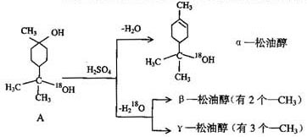
试回答：
（1）α—松油醇的分子式
（2）α—松油醇所属的有机物类别是 （多选扣分）
（a）醇 （b）酚 （c）饱和一元醇
（3）α—松油醇能发生的反应类型是 （多选扣分）
（a）加成 （b）水解 （c）氧化
（4）在许多香料中松油醇还有少量的以脂的形式出现，写出RCOOH和α—松油醇反应的化学方程式 。
（5）写结简式：β—松油醇 ，γ—松油醇
解析：从α—松油醇分子的结构简式可知，它没有苯环，只有一个带碳碳双键的六元环，环上所连的碳原子上有一个羟基，故它不是酚类和饱和的一元醇，而是一种不饱和的醇。它具有碳碳双键的性质，可以加成和氧化；也具有醇羟基的性质，可以发生酯化反应和消去反应；但由于它是叔醇，较难发生氧化。因此，α—松油醇不能发生水解反应。

29．某有机物J（C₁₉H₂₀O₄）不溶于水，毒性低，与聚氯乙烯、聚乙烯等树脂具有良好相容性，是塑料工业主要增塑剂，可以用下列方法合成之：
已知：
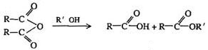
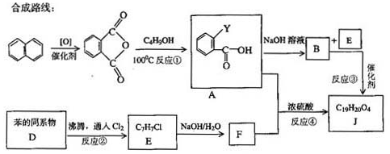
上述流程中：（ⅰ）反应A→B仅发生中和反应，（ⅱ）F与溴水混合不产生白色沉淀。
（1）指出反应类型：反应② 反应④ 。
（2）写出结构简式：Y F 。
（3）写出B＋E→J的化学方程式 。
（4）写出E的属于芳香烃衍生物的同分异构体的结构简式：
、 、 。

七、（本题16分）
30．某化学课外小组用含铜96%的废铜屑制取胆矾（五水合硫酸铜）。将铜屑放入稀硫酸中，加热并不断鼓入空气，在氧气作用下便生成硫酸铜。
（1）写出生成硫酸铜的化学方程式 。
（2）现用1㎏这种废铜屑理论上能制取胆矾多少千克？
（3）将胆矾与生石灰、水按质量比依次为1∶0.56∶100混合配制成无机铜杀菌剂波尔多液
① 此波尔多液中Cu²⁺离子和Ca²⁺离子的物质的量比为 （最简整数比）。
② 波尔多液有效成分的化学式可表示为CuSO₄·xCu(OH)₂·yCa(OH)₂，此种配比当x＝1时，试确定у的数值。

31．硫铁矿高温下空气氧化产生二氧化硫：4FeS₂＋11O₂→8SO₂＋2Fe₂O₃
设空气中N₂、O₂的含量分别为0.800和0.200（体积分数，以下气体含量均用体积分数表示），试完成下列各题：
（1）1.00 mol FeS₂完全氧化，需要空气的体积（标准状况）为 L
（2）55 L空气和足量FeS₂完全反应后，气体体积（同温同压）变为 L
（3）用空气氧化FeS₂产生的气体混合物中，O₂的含量为0.0800，计算SO₂的含量。
（4）设FeS₂氧化产生的气体混合物为100 L，其中O₂为a L，SO₂为b L。
① 写出a和b的关系式
② 在右图中画出a和b的关系曲线（FeS₂氧化时，空气过量20%）
说明：为方便作图，纵坐标用13b表示
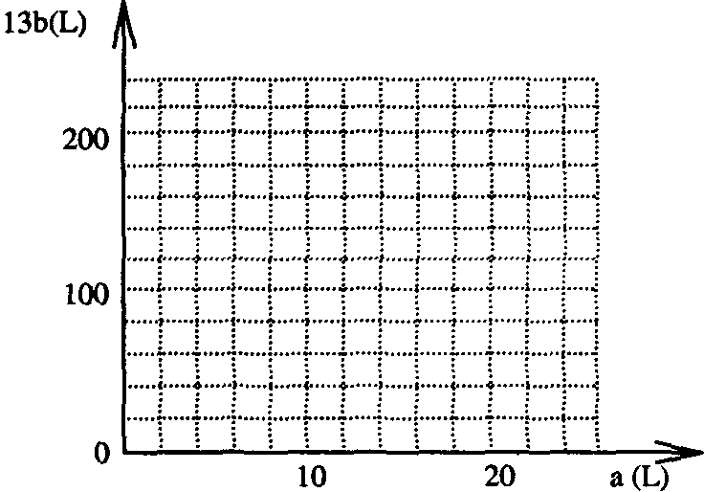
2002年全国普通高等学校招生统一考试
上海化学试卷
考生注意：
1．本试卷满分l50分，考试时问120分钟·
2．本考试设试卷和答题纸两部分，试卷包括试题与答题要求；所有答题必须涂(选择
题)或写(非选择题)在答题纸上；做在试卷上一律不得分。
3．答题前，考生务必在答题纸上用钢笔或圆珠笔清楚填写姓名、准考证号，并将核对后的条形码贴在指定位置上。
4．答题纸与试卷在试题编号上是一一对应的，答题时应特别注意，不能错位。

可能用到的相对原子质量：
H－1 C－12 N－14 O－16 S－32 Cl－35.5 K－39 Ca－40 Cu－64
一、选择题（本题共10分），每小题2分，只有一个正确选项，答案涂写在答题纸上。
1．为维持人体内电解质平衡，人在大量出汗后应及时补充的离子是 ( C )
A. Mg^{2＋} B. Ca^{2＋} C. Na＋ D. Fe^{3＋}
2．C₆₀与现代足球有很相似的结构，它与石墨互为 ( B )
A 同位素 B 同素异形体 C 同分异构体 D 同系物
3．下列表达方式错误的是 ( C )
A 甲烷的电子式
B. 氟化钠的电子式
C. 硫离子的核外电子排布式 1s²2s²2p⁶3s²3p⁴
D. 碳－12原子
4．将饱和FeCl₃溶液分别滴入下述液体中，能形成胶体的是 ( B )
A. 冷水 B. 沸水 C. NaOH浓溶液 D. NaCl浓溶液
5．两次获得诺贝尔奖，在化学界享有盛名的科学家是 ( C )
A. 爱因斯坦 B. 达尔文 C. 居里夫人 D. 欧拉
二、选择题（本题共36分），每小题3分，只有一个正确选项，答案涂写在答题纸上。
6．有人认为在元素周期表中，位于ⅠA族的氢元素，也可以放在ⅦA族，下列物质能支持这种观点的是 ( C )
A. HF B. H₃O＋ C. NaH D. H₂O₂
解析：NaH与NaCl都是离子化合物，H⁻ 与Cl⁻ 相似。
7．在下列有关晶体的叙述中错误的是 ( C )
A. 离子晶体中，一定存在离子键 B. 原子晶体中，只存在共价键
C. 金属晶体的熔沸点均很高 D. 稀有气体的原子能形成分子晶体
解析：金属晶体的熔沸点可能比较高，如金属钨的熔点可达3410℃；而金属汞的熔点非常低，常温下呈液态，故C项的说法是错误的。对于稀有气体是单原子分子，它们可按范德华力结合成分子晶体，因此D项是正确的。
8．N_{A}为阿佛加德罗常数，下述正确的是 ( A )
A. 80 g硝酸铵含有氮原子数为2N_{A}
B. 1 L 1 mol / L的盐酸溶液中，所含氯化氢分子数为N_{A}
C. 标准状况下，11.2 L四氯化碳所含分子数为0.5 N_{A}
D. 在铜与硫的反应中，1 mol铜失去的电子数为2 N_{A}
9．在pH＝1的无色溶液中能大量共存的离子组是 ( A )
A. 、Mg^{2＋}、、Cl－ B. Ba^{2＋}、K＋、OH－、
C. Al^{3＋}、Cu^{2＋}、、Cl－ D. Na＋、Ca^{2＋}、Cl－、
10．水的状态除了气、液和固态外，还有玻璃态。它是由液态水急速冷却到165K时形成的，玻璃态的水无固定形状，不存在晶体结构，且密度与普通液态水的密度相同，有关玻璃态水的叙述正确的是 ( C )
A. 水由液态变为玻璃态，体积缩小 B. 水由液态变为玻璃态，体积膨胀
C. 玻璃态是水的一种特殊状态 D. 玻璃态水是分子晶体
解析：玻璃态水的的密度与普通液态水的密度相同，因此体积不会减小，也不会膨胀。玻璃态的水无固定形状，不存在晶体结构，也不会是晶体。故只有C的叙述是正确的。
11．已知自然界氧的同位素有¹⁶O、¹⁷O、¹⁸O，氢的同位素有 H、D，从水分子的原子组成来看，自然界的水一共有 ( C )
A. 3种 B. 6种 C. 9种 D. 12种
12．维通橡胶是一种耐腐蚀、耐油、耐高温、耐寒性能都特别好的氟橡胶。它的结构简式见右图：
合成它的单体为 ( B )
A. 氟乙烯和全氟异丙烯 B. 1,1－二氟乙烯和全氟丙烯
C. 1－三氟甲基－1,3－丁二烯 D. 全氟异戊二烯
13．以下实验能获得成功的是 ( D )
A. 用含结晶水的醋酸钠和碱石灰共热制甲烷气体
B. 将铁屑、溴水、苯混合制溴苯
C. 在苯酚溶液中滴入少量稀溴水出现白色沉淀
D. 将铜丝在酒精灯上加热后，立即伸入无水乙醇中，铜丝恢复成原来的红色
14．拟除虫菊酯是一类高效、低毒、对昆虫具有强烈触杀作用的杀虫剂，其中对光稳定的溴氰菊酯的结构简式如右图：
下列对该化合物叙述正确的是
( D )
A. 属于芳香烃 B. 属于卤代烃
C. 在酸性条件下不水解 D. 在一定条件下可以发生加成反应
解析：只含有C、H且带有苯环的有机物是芳香烃，卤代烃分子里只含有C、H和卤素原子，而所给的物质还含有N和O原子，所以它既不是芳香烃，也不是卤代烃。该分子里含有酯基，可以在碱性或酸性条件下水解，分子里含有碳碳双键，是可以发生加成反应的。故正确的是D。
15．将足量CO₂通人KOH和Ca(OH)₂的混合稀溶液中，生成沉淀的物质的量（n）和通入CO₂体积（y）的关系正确的是 ( D )
A B C D
16．某学生想制作一种家用环保型消毒液发生器，用石墨作电极电解饱和氯化钠溶液，通电时，为使Cl₂被完全吸收，制得有较强杀菌能力的消毒液，设计了如图的装置，则对电源电极名称和消毒液的主要成分判断正确的是 ( B )
A. a为正极，b为负极；NaClO和NaCl
B. a为负极，b为正极；NaClO和NaCl
C. a为阳极，b为阴极；HClO和NaCl
D. a为阴极，b为阳极；HClO和NaCl
解析：用石墨做电极电解饱和食盐水发生的反应是：2NaCl＋2H₂O 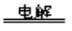 2NaOH＋ H₂↑＋Cl₂↑。伴随电解过程所发生的副反应是Cl₂＋2NaOH＝NaCl＋NaClO＋H₂O，则可推知使Cl₂被完全吸收制得有较强杀菌能力的消毒液主要成分是NaClO和NaCl，起消毒作用的是NaClO。电解过程阴极产生氢气，结合图示，，消毒液发生器的液体上部空间充满的是氢气，从中推知电源a极是负极，b极为正极。
17．1998年诺贝尔化学奖授予科恩（美）和波普尔（英），以表彰他们在理论化学领域作出的重大贡献。他们的工作使实验和理论能够共同协力探讨分子体系的性质，引起整个化学领域正在经历一场革命性的变化。下列说法正确的是 ( A )
A. 化学不再是纯实验科学 B. 化学不再需要实验
C. 化学不做实验，就什么都不知道 D. 未来化学的方向还是经验化
三、选择题（本题共20分），每小题4分，每小题有一个或两个正确选项。只有一个正确选项的，多选不给分；有两个正确选项的，选对一个给2分，选错一个该小题不给分，答案涂写在答题纸上。
18．在相同温度时100 mL 0.01 mol / L的醋酸溶液与10 mL 0.01 mol / L的醋酸溶液相比较，下列数值前者大于后者的是 ( BC )
A. 中和时所需NaOH的量 B. 电离度
C. 对的物质的量 D. CH₃COOH的物质的量
19．下列离子方程式书写正确的是 ( B )
A. FeCl₂溶液中通入Cl₂：Fe^{2＋}＋Cl₂→Fe^{3＋}＋2Cl－
B. 澄清石灰水与少量小苏打溶液混合：Ca^{2＋}十OH－＋→CaCO₃↓＋H₂O
C. FeS固体放入稀硝酸溶液中：FeS＋2H＋→Fe^{2＋}＋H₂S↑
D. AlCl₃溶液中加入过量氨水：Al^{3＋}＋4OH－→＋2H₂O
解析：A违背了离子电荷守恒，B；C违背了客观性原理，稀硝酸将氧化FeS，不可能生成氢气。D既违背了书写规则，又违背了客观性原理，氨水应写NH₃·H₂O，生成的Al(OH)₃不会溶解于氨水中：Al³⁺＋3NH₃·H₂O＝Al(OH)₃↓＋3
20．在常温下10 mL pH＝10的KOH溶液中，加人pH＝4的一元酸HA溶液至pH刚好等于7（假设反应前后体积不变），则对反应后溶液的叙述正确的是 ( AD )
A. c(A－)＝c(K＋) B. c(H＋)＝c(OH－)＜c(K＋)＜c(A－)
C. V_{总}≥20 mL D. V_{总}≤20 mL
21．混合下列各组物质使之充分反应，加热蒸干产物并在300℃灼烧至质量不变，最终残留固体为纯净物的是 ( BD )
A. 向CuSO₄溶液中加入适量铁粉
B. 等物质的量浓度、等体积的(NH₄)₂SO₄与BaCl₂溶液
C. 等物质的量的NaHCO₃与Na₂O₂固体
D. 在NaBr溶液中通入过量氯气
22．0.03 mol铜完全溶于硝酸，产生氮的氧化物NO、NO₂、N₂O₄混合气体共0.05 mol。该混合气体的平均相对分子质量可能是 ( BC )
A. 30 B. 46 C. 50 D. 66

第Ⅱ卷（共84分）
考生注意：
1．答第Ⅱ卷前，考生务必将姓名、准考证号、校验码等填写清楚。
2．第Ⅱ卷从第23题到第31题，考生应用钢笔或圆珠笔将答案直接写在试卷上。
四、（本题共24分）
23．在氯氧化法处理含CN－的废水过程中，液氯在碱性条件下可以将氰化物氧化成氰酸盐（其毒性仅为氰化物的千分之一），氰酸盐进一步被氧化为无毒物质。
（1）某厂废水中含KCN，其浓度为650 mg / L。现用氯氧化法处理，发生如下反应（其中N均为－3价）：
KCN＋2KOH＋Cl₂ → KOCN＋2KCl＋H₂O
被氧化的元素是 __________ 。
（2）投入过量液氯，可将氰酸盐进一步氧化为氮气。请配平下列化学方程式，并标出电子转移方向和数目：
KOCN＋ KOH＋ Cl₂ → CO₂ ＋ N₂ ＋ KCl ＋ H₂O
（3）若处理上述废水20 L，使KCN完全转化为无毒物质，至少需液氯 g。
23.（1）碳或（C）
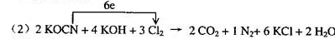
（3） 35.5
24．在一定体积的密闭容器中，进行如下化学反应：CO₂(g)＋H₂(g)CO(g)＋H₂O（g），
其化学平衡常数K和温度t的关系如下表：
t℃ | 700 | 800 | 830 | 1000 | 1200
K | 0.6 | 0.9 | 1.0 | 1.7 | 2.6
回答下列问题：
（1）该反应的化学平衡常数表达式为K＝ 。
（2）该反应为 反应（选填吸热、放热）。
（3）能判断该反应是否达到化学平衡状态的依据是 （多选扣分）。
（a）容器中压强不变 （b）混合气体中 c(CO)不变
（c）υ_{正}(H₂)＝υ_{逆}(H₂O) （d）c(CO₂)＝c(CO)
（4）某温度下，平衡浓度符合下式：c(CO₂)·c(H₂)＝c(CO)·c(H₂O)，试判断此时的温度为 ℃。
解析：(1) 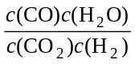 （2）K随温度的升高而增大，说明正反应为“吸热”反应 （3）正逆反应速率相等，浓度保持不变是平衡状态，而容器中压强不变，及两物质浓度相等都不能判断是否为平衡状态，应选“b、c” （4）由于c(CO₂)·c(H₂)＝c(CO)·c(H₂O)，＝1，查表知为“830”℃。
24.（1） （2）吸热 （3）b、c （4）830
25．致冷剂是一种易被压缩、液化的气体，液化后在管内循环，蒸发时吸收热量，使环境温度降低，达到致冷目的。人们曾采用过乙醚、NH₃、CH₃Cl等作致冷剂，但它们不是有毒，就是易燃、于是科学家根据元素性质的递变规律来开发新的致冷剂。
据现有知识，某些元素化合物的易燃性、毒性变化趋势如下：
（1）氢化物的易燃性：第二周期 ＞ ＞H₂O、HF；
第三周期 SiH₄＞PH₃＞ ＞ 。
（2）化合物的毒性：PH₃＞NH₃ H₂S H₂O；
CS₂ CO₂ CCl₄ CF₄ （选填＞或＜、＝。)
于是科学家们开始把注意力集中在含F、Cl的化合物上。
（3）已知CCl₄的沸点为76.8℃，CF₄的沸点为－128℃，新致冷剂的沸点范围应介于其间。经过较长时间反复试验，一种新的致冷剂氟里昂CF₂Cl₂终于诞生了，其它类似的还可以是 。
（4）然而，这种致冷剂造成了当今的某一环境问题是 。
但求助于周期表中元素及其化合物的 变化趋势来开发致冷剂的科学思维方法是值得借鉴的。（填写字母，多选扣分）
① 毒性 ② 沸点 ③ 易燃性 ④ 水溶性 ⑤ 颜色
（a）①②③ （b）②④⑤ （c）②③④
25.（1）CH₄＞NH₃，H₂S＞HCl （2） ＞ ，＞
（3） CFCl_{3（}或CF₃Cl） （4）使大气臭氧层出现空洞
五、（本题共24分）
26．为探究乙炔与溴的加成反应，甲同学设计并进行了如下实验：先取一定量工业用电石与水反应，将生成的气体通入溴水中，发现溶液褪色，即证明乙炔与溴水发生了加成反应。
乙同学发现在甲同学的实验中，褪色后的溶液里有少许淡黄色浑浊，推测在制得的乙炔中还可能含有少量还原性的杂质气体，由此他提出必须先除去之，再与溴水反应。
请你回答下列问题：
（1）写出甲同学实验中两个主要的化学方程式 。
（2）甲同学设计的实验 （填能或不能）验证乙炔与澳发生加成反应，其理由是 （多选扣分）。
（a）使溴水褪色的反应，未必是加成反应
（b）使溴水褪色的反应，就是加成反应
（c）使溴水褪色的物质，未必是乙炔
（d）使溴水褪色的物质，就是乙炔
（3）乙同学推测此乙炔中必定含有的一种杂质气体是 ，它与溴水反应的化学方程式是 ；在验证过程中必须全部除去。
（4）请你选用下列四个装置（可重复使用）来实现乙同学的实验方案，将它们的编号填入方框，并写出装置内所放的化学药品。
（a） （b） （c） （d）
→ b → → d
（电石、水）（ ） （ ） （溴水）
（5）为验证这一反应是加成而不是取代，丙同学提出可用pH试纸来测试反应后溶液的酸性，理由是 。
解析：电石中含有杂质硫化物，在与水反应时会产生硫化氢气体。由于H₂S具有还原性，将与溴水中的Br₂发生反应，从而使溴水褪色，并析出硫黄。
26. (1) CaC₂＋2H₂O → C₂H₂↑＋Ca(OH)₂
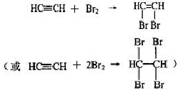＋
（2）不能 a、c
（3）H₂S Br₂+H₂S→S↓＋2HBr
（4） c b
（CuSO₄溶液）（CuSO₄溶液）
（5）如若发生取代反应，必定生成HBr，溶液酸性将会明显增强，故可用pH试纸验证。
27．Ag/α－Al₂O₃是石油化学工业的一种重要催化剂，其中Ag起催化作用，α－Al₂O₃是载体且不溶于硝酸，该催化剂的回收实验如下图所示。其中的转化反应为：
6AgCl＋Fe₂O₃→3Ag₂O＋2FeCl₃

阅读上述实验流程，完成下列填空：
（1）Ag/α－Al₂O₃加酸溶解应该选用装置 （选填a、b、c）。
（2）在实验操作（Ⅱ），如果用自来水代替蒸馏水进行洗涤，将会发生化学反应的离子方程式
。
（3）实验操作（Ⅳ）所需玻璃仪器为 （填写三种）。
（4）实验操作（Ⅶ）从AgNO₃溶液获得AgNO₃晶体需要进行的实验操作依次为：
（多选扣分）。
（a）蒸馏 （b）蒸发 （c）灼烧 （d）冷却结晶
（5） 已知： NO ＋ NO₂ ＋ 2NaOH → 2NaNO₂ ＋ H₂O ；
2NO₂ ＋ 2NaOH → NaNO₃ ＋ NaNO₂ ＋ H₂O
NO和NO₂的混合气体的组成可表示为NO_{x} ，该混合气体通入NaOH溶液被完全吸收时，x的值为＿＿
（a）x≤1.5 （b）x＝1.2 （c）x≥1.5
已知Ag/α—Al₂O₃中Ag的质量分数，若计算Ag的回收率，还必须知道的实验数据为
和 。
27.（1）a
（2）Ag＋＋Cl－→AgCl↓
（3）漏斗、烧杯、玻棒
（4）b、c、d
（5）c
（6）催化剂的质量，AgNO₃的质量
六、（本题共20分）
28．松油醇是一种调香香精，它是α、β、γ三种同分异构体组成的混合物，可由松节油分馏产品A（下式中的18是为区分两个羟基而人为加上去的）经下列反应制得：
试回答：
（1）α—松油醇的分子式
（2）α—松油醇所属的有机物类别是 （多选扣分）
（a）醇 （b）酚 （c）饱和一元醇
（3）α—松油醇能发生的反应类型是 （多选扣分）
（a）加成 （b）水解 （c）氧化
（4）在许多香料中松油醇还有少量的以脂的形式出现，写出RCOOH和α—松油醇反应的化学方程式 。
（5）写结简式：β—松油醇 ，γ—松油醇
解析：从α—松油醇分子的结构简式可知，它没有苯环，只有一个带碳碳双键的六元环，环上所连的碳原子上有一个羟基，故它不是酚类和饱和的一元醇，而是一种不饱和的醇。它具有碳碳双键的性质，可以加成和氧化；也具有醇羟基的性质，可以发生酯化反应和消去反应；但由于它是叔醇，较难发生氧化。因此，α—松油醇不能发生水解反应。
28.（1）C₁₀H₁₈¹⁸O
（2）a
（3）a、c
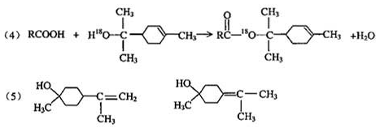
29．某有机物J（C₁₉H₂₀O₄）不溶于水，毒性低，与聚氯乙烯、聚乙烯等树脂具有良好相容性，是塑料工业主要增塑剂，可以用下列方法合成之：
已知：
上述流程中：（ⅰ）反应A→B仅发生中和反应，（ⅱ）F与溴水混合不产生白色沉淀。
（1）指出反应类型：反应② 反应④ 。
（2）写出结构简式：Y F 。
（3）写出B＋E→J的化学方程式 。
（4）写出E的属于芳香烃衍生物的同分异构体的结构简式：
、 、 。
29.（1）取代；酯化
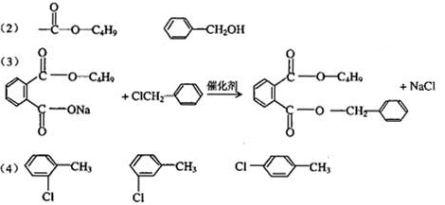
七、（本题16分）
30．某化学课外小组用含铜96%的废铜屑制取胆矾（五水合硫酸铜）。将铜屑放入稀硫酸中，加热并不断鼓入空气，在氧气作用下便生成硫酸铜。
（1）写出生成硫酸铜的化学方程式 。
（2）现用1㎏这种废铜屑理论上能制取胆矾多少千克？
（3）将胆矾与生石灰、水按质量比依次为1∶0.56∶100混合配制成无机铜杀菌剂波尔多液
① 此波尔多液中Cu²⁺离子和Ca²⁺离子的物质的量比为 （最简整数比）。
② 波尔多液有效成分的化学式可表示为CuSO₄·xCu(OH)₂·yCa(OH)₂，此种配比当x＝1时，试确定у的数值。
30.（1）2Cu＋O₂＋2H₂SO₄→2CuSO₄＋2H₂O
（2）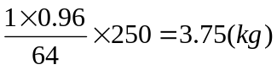
（3） ① 2∶5
② CuSO₄＋Ca(OH)₂ → Cu(OH)₂＋CaSO₄
反应前 2 5 0 0
反应后 1 4 1 1
因此，CuSO₄·Cu(OH)₂·yCa(OH)₂中，y＝4
31．硫铁矿高温下空气氧化产生二氧化硫：4FeS₂＋11O₂→8SO₂＋2Fe₂O₃
设空气中N₂、O₂的含量分别为0.800和0.200（体积分数，以下气体含量均用体积分数表示），试完成下列各题：
（1）1.00 mol FeS₂完全氧化，需要空气的体积（标准状况）为 L
（2）55 L空气和足量FeS₂完全反应后，气体体积（同温同压）变为 L
（3）用空气氧化FeS₂产生的气体混合物中，O₂的含量为0.0800，计算SO₂的含量。
（4）设FeS₂氧化产生的气体混合物为100 L，其中O₂为a L，SO₂为b L。
① 写出a和b的关系式
② 在右图中画出a和b的关系曲线（FeS₂氧化时，空气过量20%）
说明：为方便作图，纵坐标用13b表示
31.（1）308
（2）52
（3）设SO₂为x（体积分数），则有
4×(×11＋0.0800)＝1－0.0800－x
x＝0.0923
（4）① 13b＝200－10a
②
